Рабочий лист
- Решите кроссворд «Формы бактериальных клеток»
 |  |  |  | и
 |  |  | и |  |  | ы
 | и |  |  |  |  |  | ы
 |  | и |  |  |  |  | ы

- Вставьте в текст пропущенную фразу.
Бактерии – это самые древние живые организмы на Земле. Клетки бактерий можно увидеть только в микроскоп. Бактерии широко распространены в природе. Формы их клеток очень разнообразны. Все бактерии ______________________
А) лишены ядра
Б) имеют ядро
В) имеют ядро и лишены ядрышка
3. Сделайте подписи к рисунку
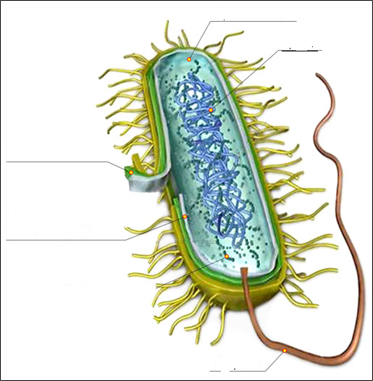
3. Заполните таблицу (стр. 41)
Прокариоты – | Эукариоты –
примеры | примеры

- Сравните клетки, впишите буквы таблицу
прокариоты | эукариоты
А) клеточная стенка
Б) ядро
В) цитоплазма
Г) жгутики
Д) вакуоли
Е) пластиды
- Решите головоломку
ИИРЕТКАБИКТУСАЗ
ТТЮАВЫТАБАРЕРЕП
ПОВТСЕЧИЛОК ЕОКА
ЯСЕДВЕОРОТОК, ИЩИ
ТЕАШЫВЕРПЗАРИКТ
АМЮУННЕВТСБОСХИ
УСС

- Закончите составление схемы «Типы питания бактерий»
Типы питания бактерий

- Решите задачу.
Холерный вибрион при благоприятных условиях делится каждые 20 минут на две дочерние клетки. Сколько клеток получится из исходной материнской клетки за 10 часов?

